DEUC

GUIA RÀPIDA

Licitador:

- Dels plecs publicats s’ha de descarregar i guardar en el seu ordinador l’annex XML
- Anar a l’adreça següent:

https://ec.europa.eu/growth/tools-databases/espd/filter?lang=es

- Indicar que és un operador econòmic
- Indicar que vol importar un DEUC
- Annexar l’XML de la licitació
- Se li carregarà amb les dades que hem emplenat nosaltres i només haurà d’indicar si compleix o no amb els requisits demanats.
- Indicar la nacionalitat i fer “siguiente”.
- Emplenar les dades que es demanen en la licitació.
- Imprimir el document.
- Signatura en pdf o manual.

PAS A PAS:

LICITADOR:
- Dels plecs publicats s’ha de descarregar i guardar en el seu ordinador l’annex XML
- Anar a l’adreça següent:

https://ec.europa.eu/growth/tools-databases/espd/filter?lang=es

- Indicar que és un operador econòmic
- Indicar que vol importar un DEUC
- Annexar l’XML de la licitació
- Se li carregarà amb les dades que hem emplenat nosaltres i només haurà d’indicar si compleix o no amb els requisits demanats.
- Indicar la nacionalitat i fer “siguiente”
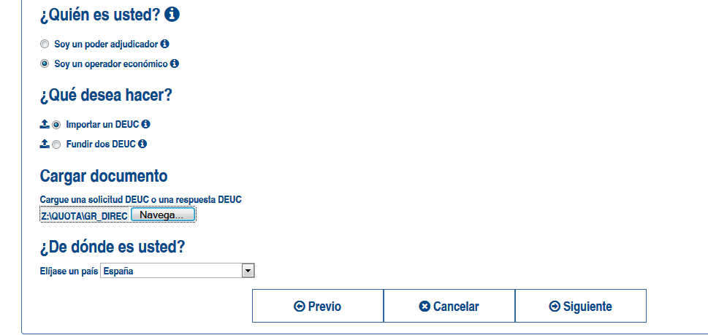

- Emplenar les dades, afegir el núm. de l’Anunci en el DOS si encara no està emplenat. Aquest número es facilitarà en el mateix anunci de licitació un cop s’hagi publicat en el DOUE.
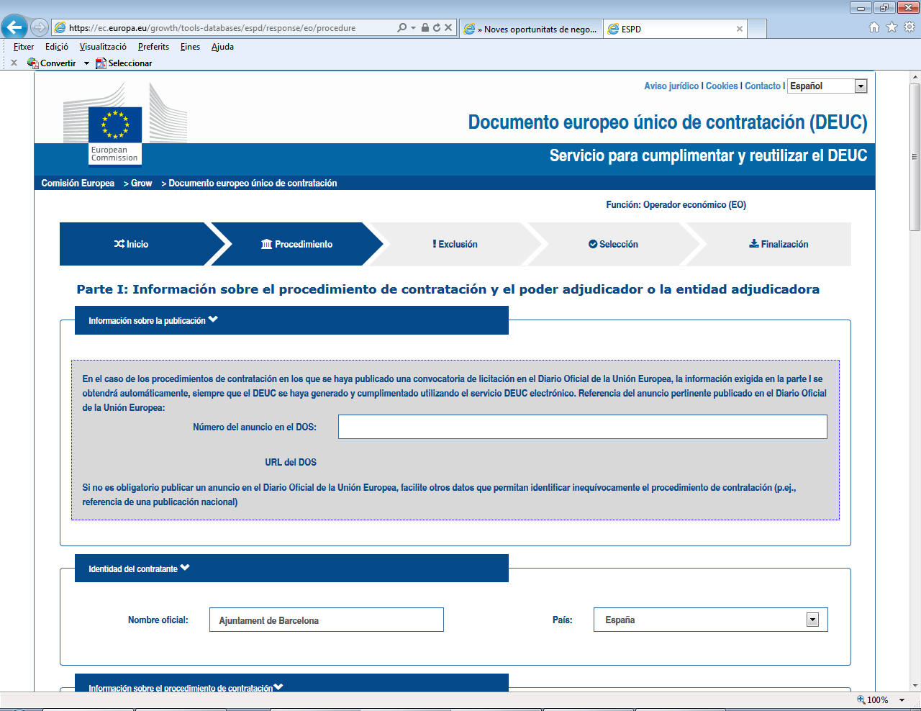

- Al final clicar “Imprimir”. Les pàgines es convertirà en una de sola.

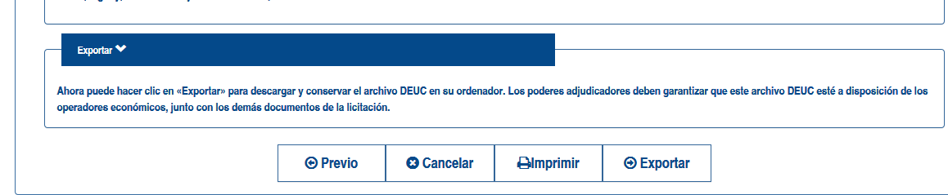

- Opció 1: imprimir en una impressora pdf. Aquesta impressió convertirà el text en un pdf. que s’haurà d’obrir amb un pdf. que tingui signatura. Signar el pdf.

Opció 2: imprimir el document i signar manualment.

